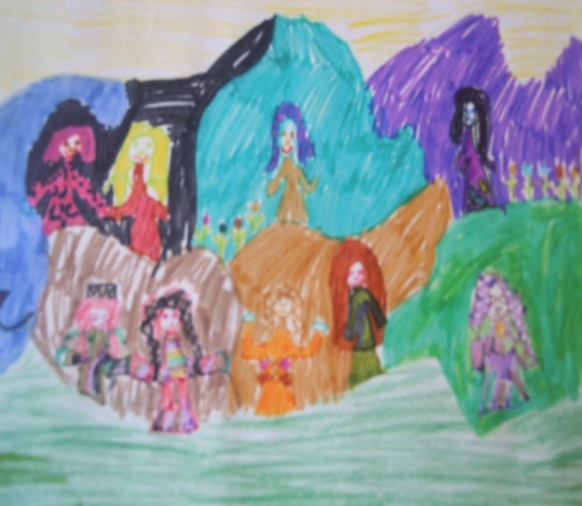

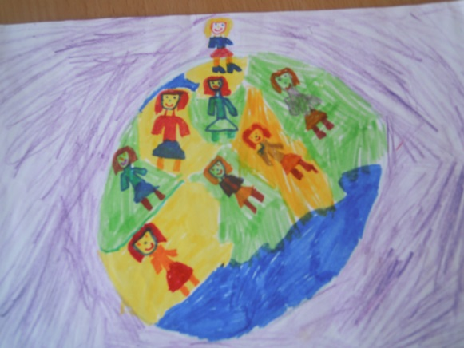

Kretingos lopšelis-darželis „Ąžuoliukas“
Renginių ciklas, skirtas Pasaulinei Žemės dienai



Kretinga, 2015 m.

2015 m. kovo 12 - 25 d. piešinių paroda „Sugrįžta gandrai“.
Dalyviai - vyresniųjų ir priešmokyklinių grupių vaikai. Piešiniai eksponuojami grupėse, salėje.
Atsakingos auklėtojos - Irena Lukauskienė, Regina Naraškevičienė

2015 m. kovo 25 d. 10 val. Šventinis rytmetis ,,Svečiuose Gandras Jonas“
Dalyviai - vyresniųjų ir priešmokyklinių grupių vaikai.
Atsakingos - Irena Lukauskienė, Regina Naraškevičienė

Kovo 25 d. - balandžio 8 d. fotografijų paroda „Mes gamtoje“. Dalyviai - visos grupės.
Atsakingos - Lina Valiuvienė, Danutė Bružienė

Balandžio 9 d. 10 val. Spektaklis pagal R.Bagdonaitės kūrinį „Lašelio kelionė“
Rengia priešmokyklinės grupės „Giliukai“ vaikai ir auklėtojos - Lina Valiuvienė ir Danutė Bružienė.
Vieta – salė.
Dalyviai - vyresniųjų ir priešmokyklinių grupių vaikai.

Balandžio 17 d. Animacinis filmukas „Tekėk, upeliuk, tekėk“. Vieta - metodinis kabinetas.
9.30 val. - vyresniųjų ir priešmokyklinių grupių vaikai.
10.00 val. - jaunesniųjų ir viduriniųjų grupių vaikai.
Atsakinga auklėtoja Danutė Bružienė
Balandžio 20 d. Renginių ciklo, skirto Pasaulinei Žemės dienai uždarymas.
10.30 val. Akcija „Mes rūšiuojame“ .
Vieta - įstaigos kiemas. Dalyviai - visos grupės. Lauko žaidimo aikštelių puošimas popieriniais paukšteliais.
Atsakingos auklėtojos – Danutė Bružienė, Lina Valiuvienė

